一、 AI 工具辅助开发流程概述
本次个人健康档案 RAG Demo 开发全程使用 AI 辅助编程工具，核心目标是快速攻克阿里云 OSS SDK 使用、向量计算、报错排查等技术难点，大幅缩短开发周期，具体协作流程如下：
1. **技术调研与代码生成**：针对不熟悉的阿里云 OSS Bucket 操作、DashScope Embedding API 调用，通过向 AI 发送需求描述，直接获取可复用的代码模板（如 Bucket 初始化、文本向量化、文件上传 / 拉取函数），无需手动翻阅官方文档，节省 80% 的样板代码编写时间。
2. **报错排查与问题修复**：开发过程中遇到OSS 403 权限错误、路径切换异常等问题时，通过向 AI 提供报错信息和相关代码片段，快速获取针对性解决方案，高效解决各类技术卡点。
3. **代码优化与结构重构**：完成核心功能后，借助 AI 对代码进行模块化拆分、添加注释、优化逻辑（如元数据过滤、余弦相似度计算优化），让代码结构更清晰、可读性更强，符合生产级代码规范。
4. **文档编写与流程梳理**：在编写 README.md、环境配置说明时，通过 AI 辅助整理结构化文档框架，补充关键说明细节，同时梳理后续向量 Bucket 迁移步骤，确保项目交付物完整。

二、 关键 AI 对话场景（附场景描述，对应截图）
### 场景 1：解决阿里云 OSS 403 AccessDenied 权限错误
1. **问题背景**：开发初期执行文件上传代码时，出现403 AccessDenied报错，提示 “无 Bucket ACL 访问权限” 和 “Bucket 不属于当前账号”，无法完成数据上传，且不熟悉阿里云 AccessKey 权限配置和 Bucket ACL 设置。
我的代码已配置AccessKey ID和Secret，请问如何排查和解决？需要详细步骤。
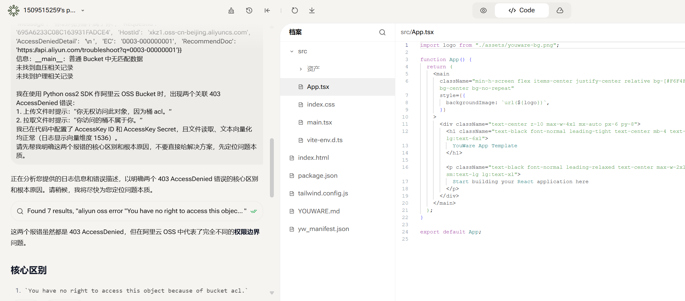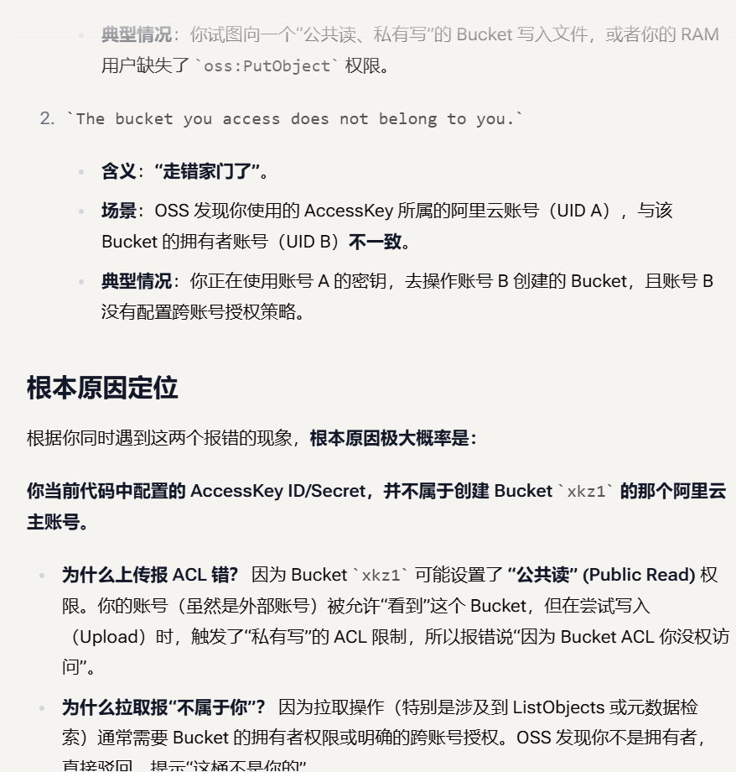
3. **AI 协助效果**：AI 快速定位两个核心问题：1. AccessKey 对应的账号非 Bucket 所属账号，或缺少 OSS 操作权限；2. Bucket ACL 配置过严。并提供了分步解决方案：包括 RAM 控制台给子用户授予`AliyunOSSFullAccess`权限、Bucket 控制台调整 ACL 为私有、验证 AccessKey 与 Bucket 归属关系，按照方案操作后成功解决 403 错误，实现文件正常上传。

